GOBIERNO DE LA

REPÚBLICA DOMINICANA

CONSEJO NACIONAL PARA EL VIH Y EL SIDA

UNIDADES DE COMPRAS Y CONTRATACIONES COMPRAS POR DEBAJODELUMBRAL MAYO 2022

CODIGO DEL PROCESO | FECHA DEL PROCESO | DESCRIPCION DE LA COMPRA | ADJUDICATORIO | MONTO ADJUDICADO
CONAVIHSIDA-UC-  CD-2022-0016 | 11/05/2022 | ADQUISICIONDE 100FARDOSDE  BOTELLASDE AGUA DE 16 ONZAS | AGUA PLANETA AZUL | RD$14,000.00
CONAVIHSIDA-UC-  CD-2022-0017 | 17/05/2022 | ADQUISICIONDE  RESMAS DEPAPEL | PROINDEL  DOMINICANA, SRL | RD$26,567.70  RESCINDIDO
CONAVIHSIDA-UC- CD-2022-0017 | 27/05/2022 | ADQUISICIONDE RESMAS DEPAPEL | OFFITEK, SRL | RD$29,033.90

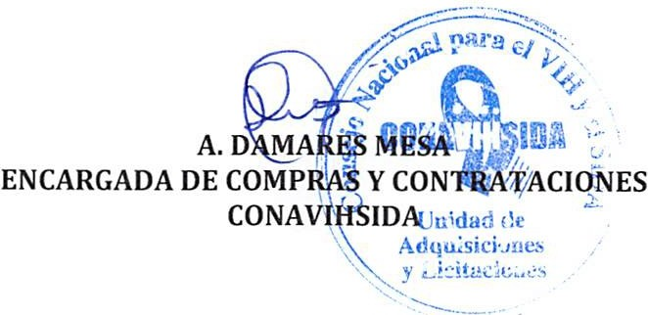

CINA SIDA

